Nama :Muhammad Ihsan Maulana

NIM :A11.2020.12773

Kelas :A11.4303

**Repositori Minggu 1**

Progress report Instalasi Web Server pada masing-masing PC

1. Apache

Dikarenakakan saya sudah mendownload XAMPP di semester 1 maka saya akan menjalankan Web Server Apache menggunakan XAMPP. Caranya sebagai berikut:

1. Pertama kita harus menjalankan XAMPP Control Panel.

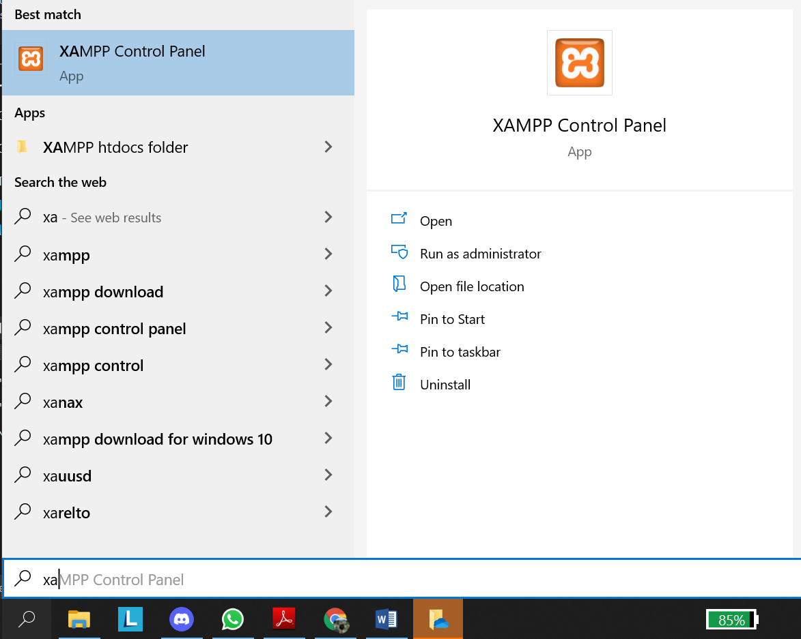

1. Klik tombol Start pada kolom Action untuk menu Apache. Warna background text Apache akan menjadi kuning menandakan proses sedang memulai.

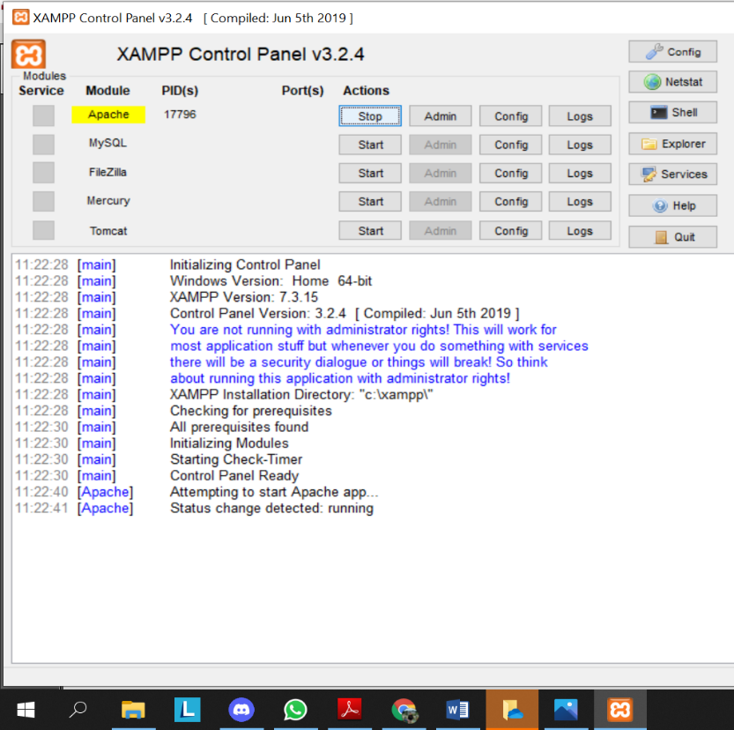

1. Tunggulah sampai background text Apache menjadi hijau yang berarti Web Server telah berjalan.

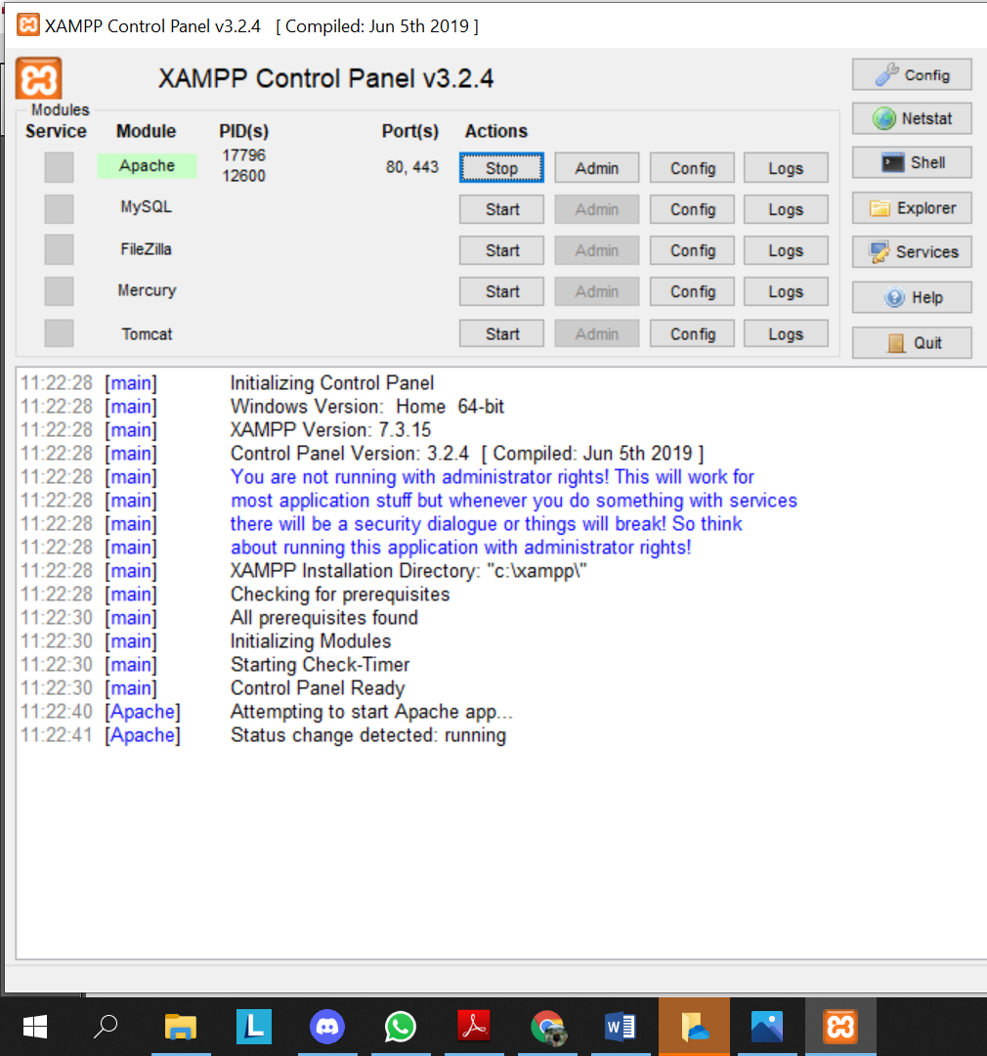

1. Untuk menghentikan Web Server, klik tombol Stop sampai warna hijau hilang di text Apache.

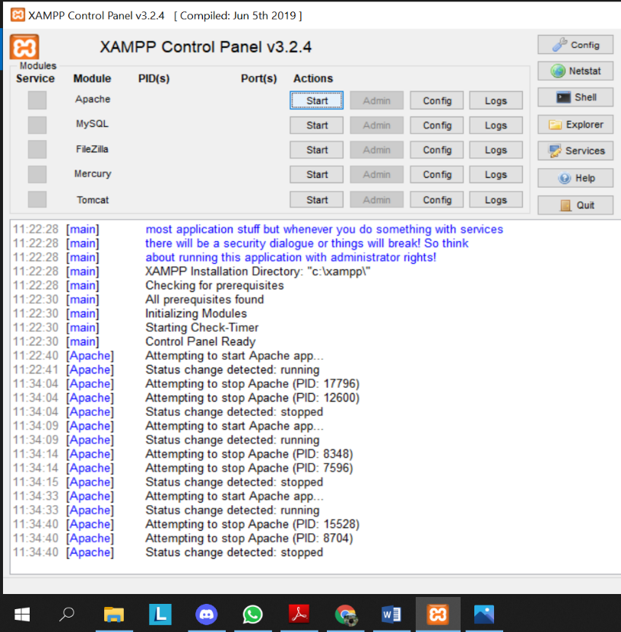

1. PHP

Dikarenakakan saya sudah mendownload XAMPP di semester 1 maka saya akan menjalankan Web Server PHP menggunakan XAMPP. Caranya sebagai berikut:

1. Cari “Edit the system environment variables”

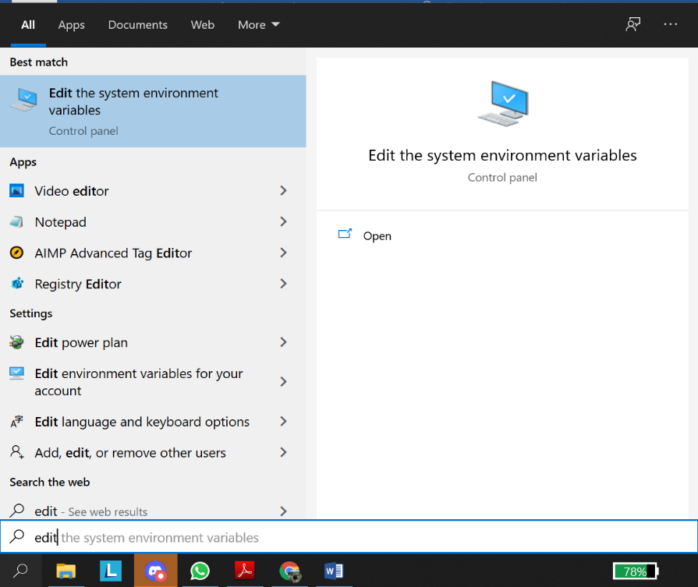

1. Klik tombol *Environment Variables*

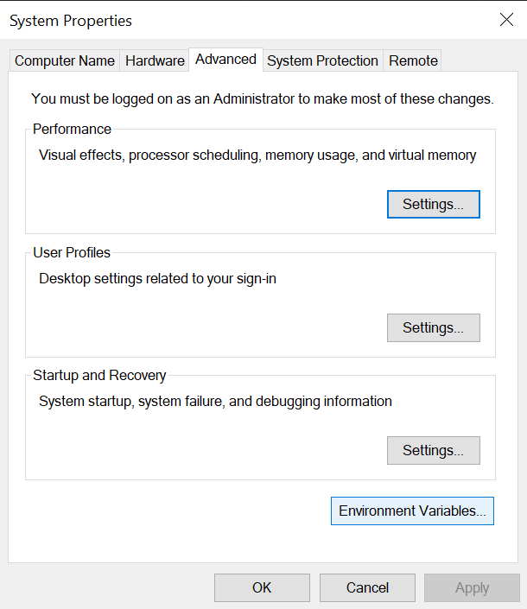

1. Pilih variable *Path,* kemudian Klik tombol *Edit*

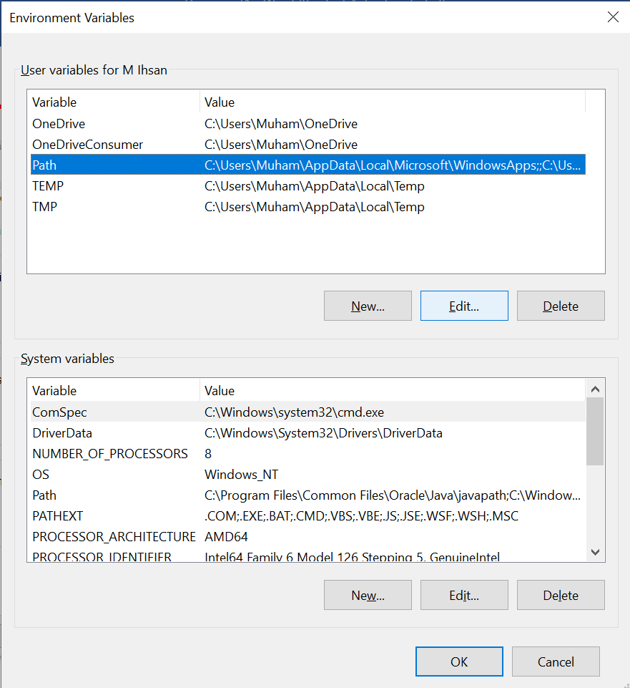

1. Klik New lalu tambahkan C:\xampp\php kemudian pilih Ok

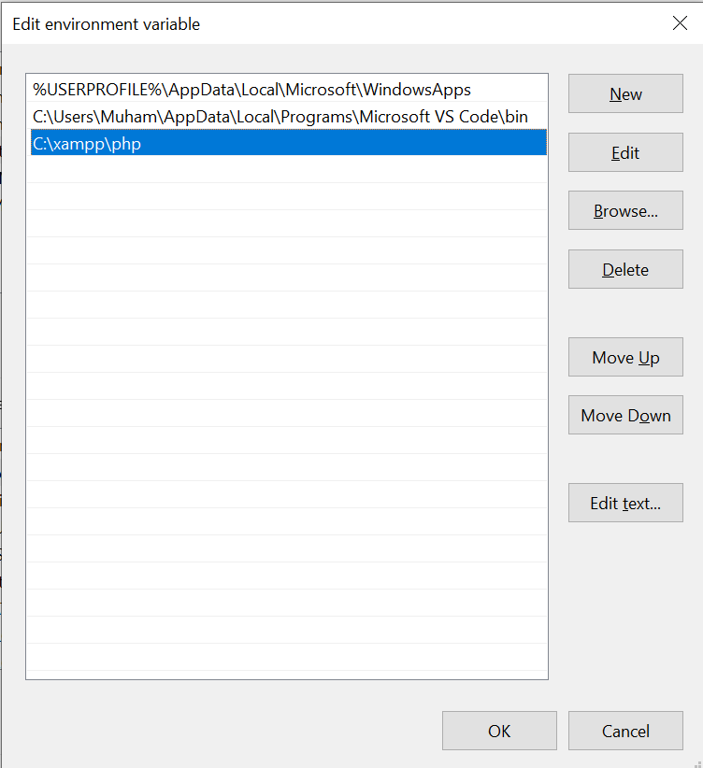

1. Cek di CMD apakah php sudah berjalan

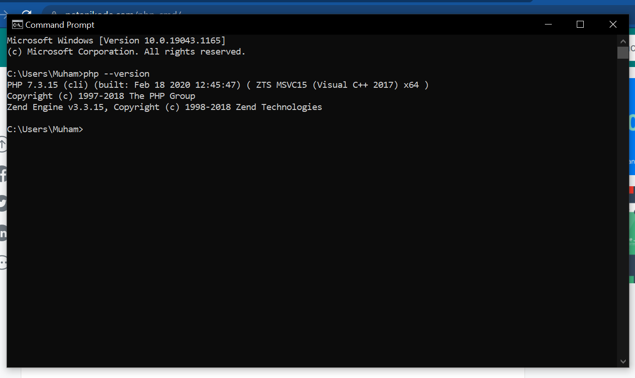

1. Git

Buat Akun Github terlebih dahulu menggunakan link yang sudah diberikan lewat kulini. Kemudian selesai membuat akun saya langsung mendownload Git. Caranya sebagai berikut :

1. Buka lama Github <https://github.com/> . Pada tampilan dashboard Github Klik + dan New repository.

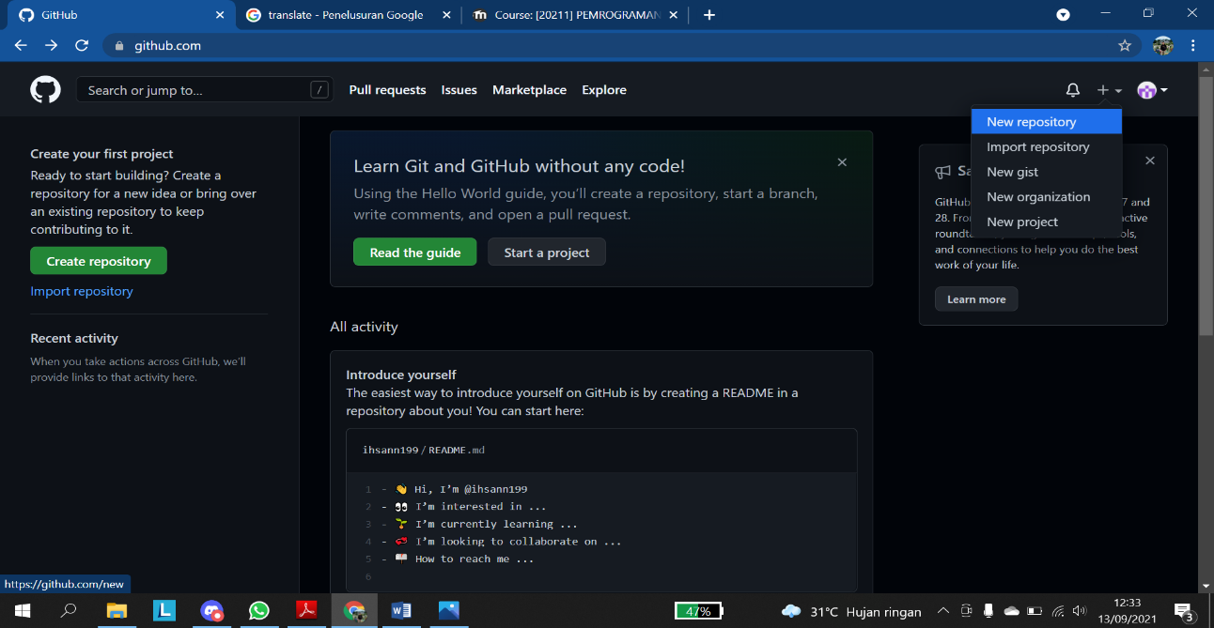

1. Isi repository name lalu klik Create Repository

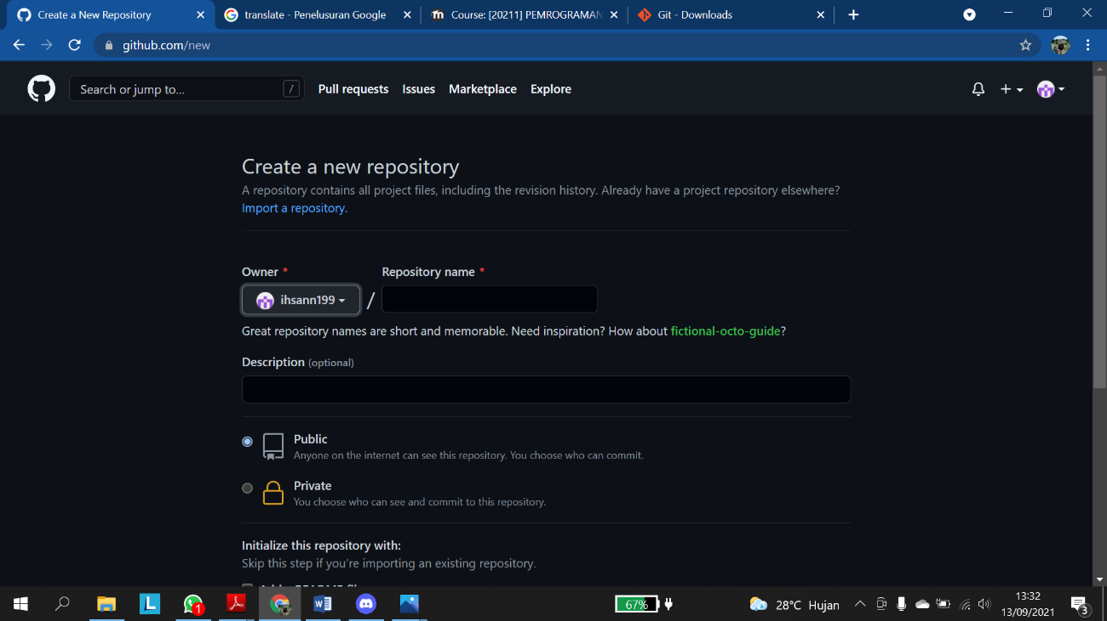

1. Unduh Git di link ini <https://git-scm.com/downloads>

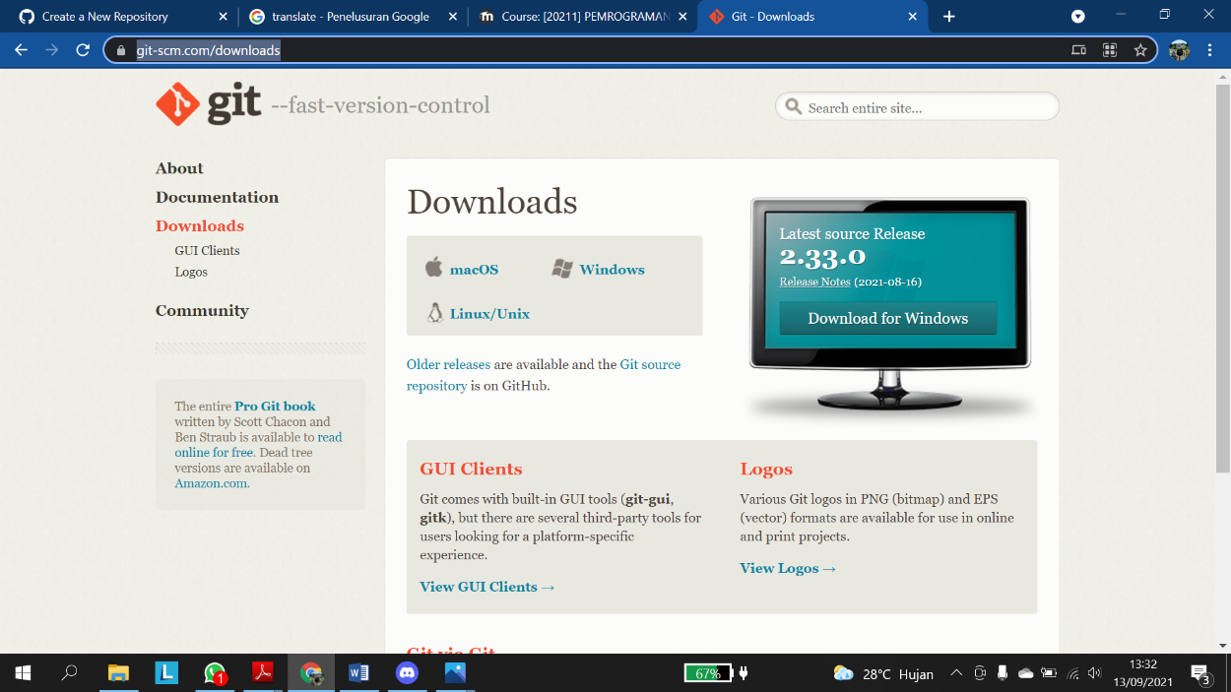

1. Akun Github <https://github.com/ihsann199/Pemrograman-Web>